МИНИСТЕРСТВО НАУКИ И ВЫСШЕГО ОБРАЗОВАНИЯ РОССИЙСКОЙ ФЕДЕРАЦИИ федеральное государственное бюджетное образовательное учреждение   
высшего образования

«УЛЬЯНОВСКИЙ ГОСУДАРСТВЕННЫЙ ТЕХНИЧЕСКИЙ УНИВЕРСИТЕТ»

Факультет информационных систем и технологий

Кафедра «Вычислительная техника»

Лабораторная работа № 4

по дисциплине “Операционные системы”

**Изменение модуля ОС**

Студенты:

группы ИВТАПбд-31

Казаков К.Г.  
Вершинин Д.В.

Научный руководитель:

Валюх В.В.

Ульяновск, 2018 г.

В качестве изменяемого модуля мы взяли модуль из прошлой лабораторной работы «H».

Для того, чтобы добавить новый функционал нам необходимо изменить исходный файл (h.c) и снова перекомпилировать данный файл. После перекомпиляции необходимо заново добавить в загружаемый модуль.

Изменим автора модуля, описание модуля, добавим лицензию GPLv2. h.c после изменений.

Для того, чтобы удалить из загружаемых модулей наш модуль, необходимо прописать в терминале команду «rmmod hello». После проведения всех изменений заново запустим «Makefile»

Далее нам необходимо добавить модуль в загружаемые, для этого пропишем команду «insmod hello.ko». Для того, чтобы убедиться, что модуль загрузился пропишем команду «lsmod».

Для того, чтобы увидеть информацию о модуле, необходимо выполнить команду «modinfo h».

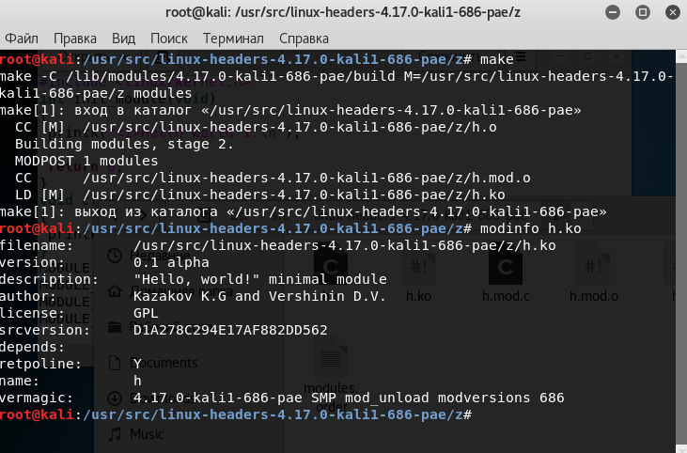

В итоге мы получим более подробную информацию про модуль h.

**Итоги**

В ходе проделанной лабораторной работы я научился править исходный код модуля и интегрировать его в ОС KaliLinux.

**Литература**

1. Разработка модулей ядра Linux -https://www.ibm.com/developerworks/ru
2. http://www.tldp.org/LDP/lkmpg/2.6/html/x279.html - пример модуля Linux